**Avisos**

-Una forma de definir los avisos es a través de subprocesos.

-Se puede definir un solo subproceso de aviso para todos los procesos que le llamen o un subproceso para cada proceso.

-El formato de los avisos es el siguiente:

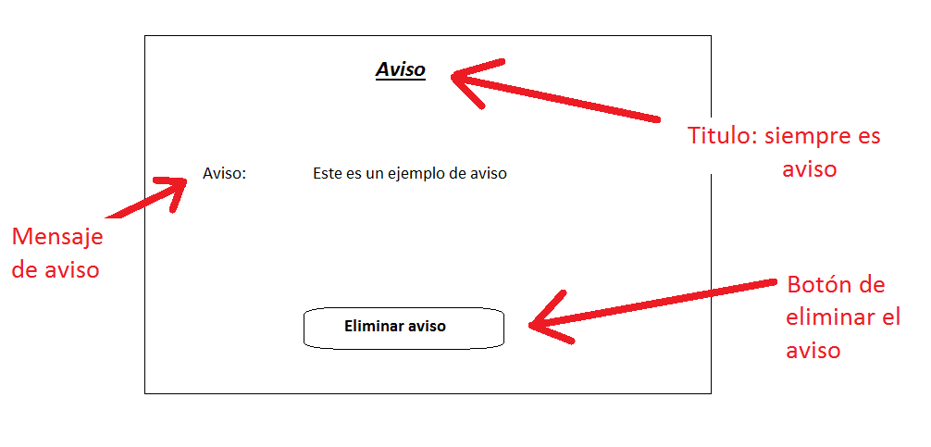

Cuando se llama al subproceso de avisos se le pasan 3 parámetros:

* + - El identificador del proceso padre que le ha llamado
    - El mensaje del aviso: Tiene que llevar el contenido del mensaje + el ID del expediente
    - Un boolean para indicar si se debe mostrar el botón de eliminar el aviso o no.